防洩漏個資掃描服務 申請步驟和方法
- 請直接連上此網址 http://ccc-keysearch.vm.nthu.edu.tw/(圖1)。
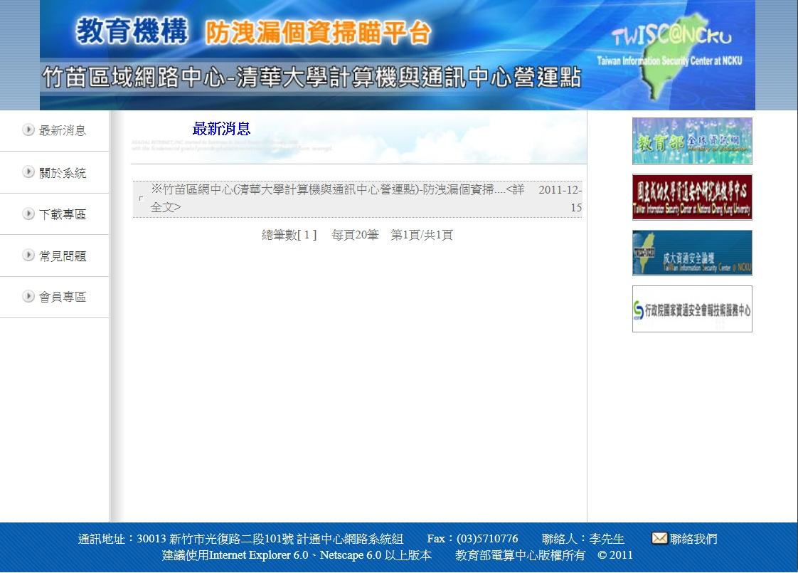 圖1
- 把滑鼠移到會員專區，然後點選會員註冊。 (圖2)。
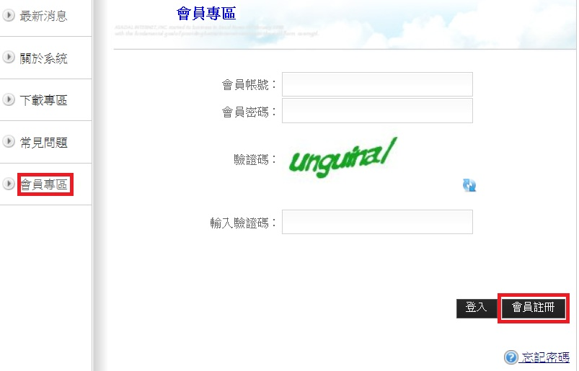 圖2
- 請詳細了解教育機構防洩漏個資掃瞄服務條款。 (圖3)。
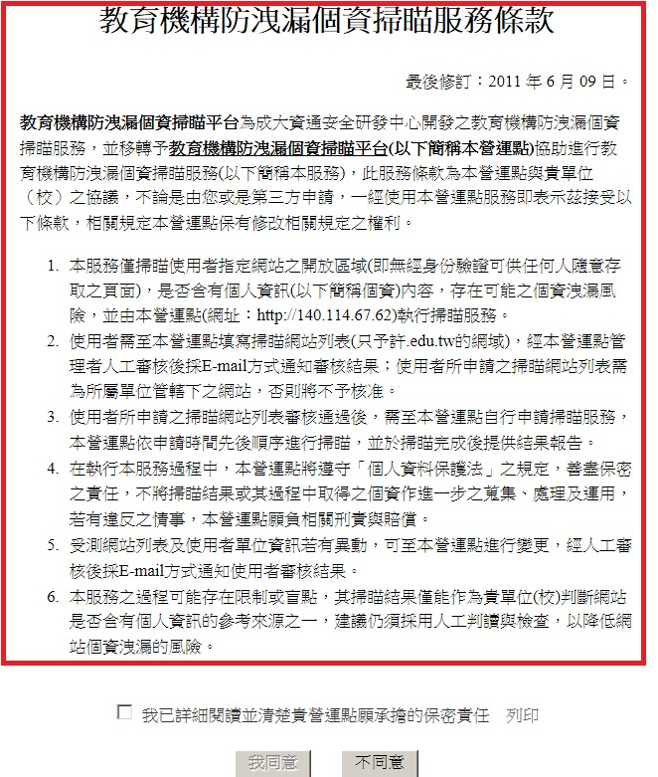 圖3
在了解教育機構防洩漏個資掃瞄服務條款後，請勾選我已詳細閱讀並清楚貴營運點願承擔的保密責任 列印，並於勾選完成後請按一下 [我接受]。 (圖4)
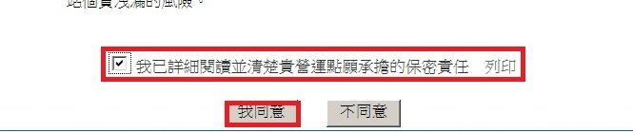 圖4
- 填寫會員申請資料，並點選[申請]後，便完成帳號申請。 (圖5)：
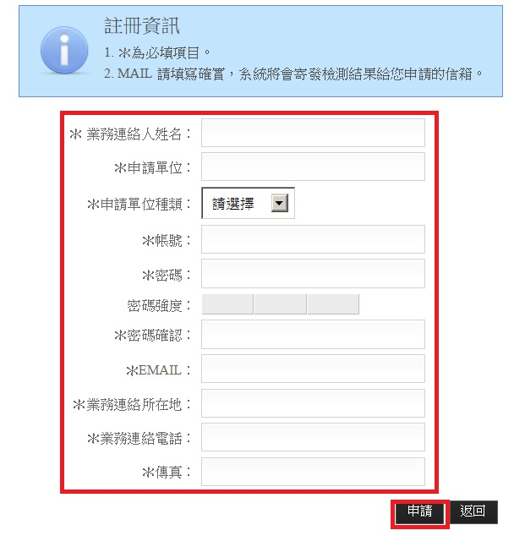 圖5

